**Скоро в школу:**

**как поступить в 1 класс   
в 2017 году**

**С 1 февраля 2017 года в МБОУ СОШ № 4 начнется запись в первые классы на 2017-2018 учебный год.**

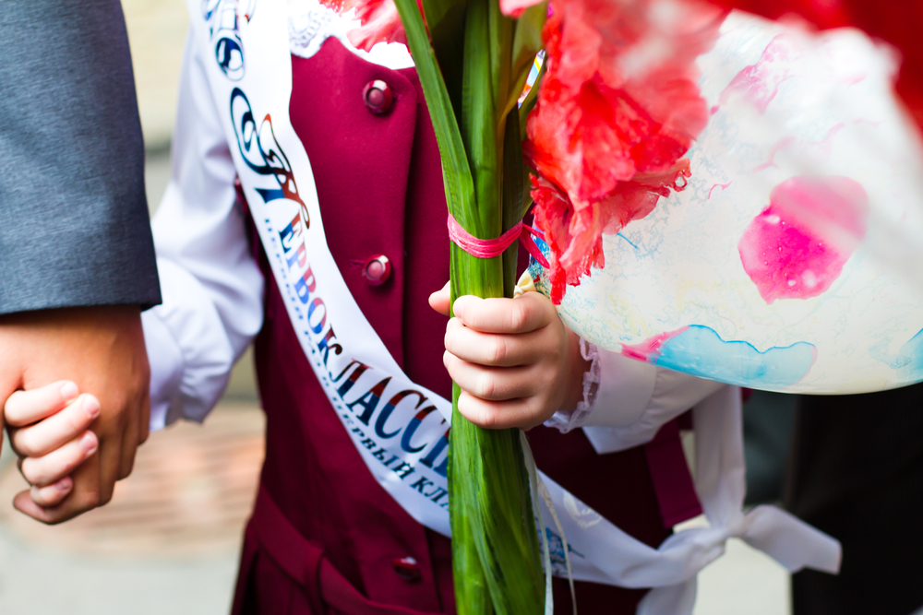

**Нормативные документы**

Процедура приема обучающихся в первые классы основывается   
на следующих нормативно-правовых документах:

* Закон «Об образовании в РФ»
* Распоряжение администрации города Дивногорска № 342   
  от 25.02.2015г. « О закреплении микроучастков   
  за муниципальными образовательными организациями, реализующими образовательные программы…»
* Порядок приема, перевода и отчисления граждан на обучение по образовательным программам начального общего, основного общего и среднего общего образования в МБОУ СОШ № 4г. Дивногорска

**Этапы приема**

Прием заявлений в первый класс осуществляется в период

с 1 февраля по 5 сентября и проходит в 2 этапа.

**I этап — с 1 февраля по 30 июня 2017 года.**

В этот период принимаются заявления от тех, родителей у кого будущие первоклассники живут на закрепленной за школой территорией. Основным критерием приема является проживание   
в микрорайоне, закрепленном администрацией города для проведения первичного учета детей. Это так называемая «приписка» домов к конкретной школе

Это: ***улицы Набережная, Гидростроителей, Парковая, Зеленая, Комсомольская по 21 дом, Нагорная с 5   
по 7 дом , Школьная 2,12 дом,   
пос. Усть-Мана и Манский.***

Документом, подтверждающим проживание ребенка   
на закрепленной территории является:

* паспорт одного из родителей (законных представителей)   
  с отметкой о регистрации по месту жительства;
* справка о регистрации по форме (равнозначно выписка   
  из домовой книги) с данными о регистрации ребенка   
  и (или) его родителя (законного представителя) и (или) данными о правоустанавливающих документах на жилое помещение, выданных на имя ребенка и (или) его родителя (законного представителя);
* документы, подтверждающие право пользования жилым помещением ребенком и (или) его родителем (законным представителем). А именно: договор социального найма;

Родитель (законный представитель) представляет один   
из перечисленных документов.

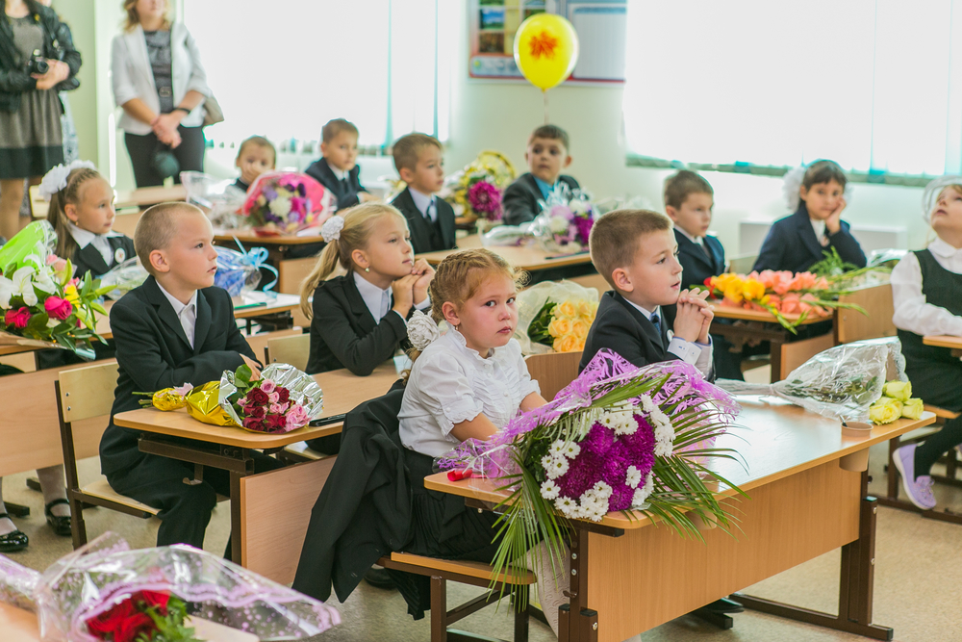

**II этап — с 3 июля по 25 августа 2017 года.**

В этот период можно подать заявление на прием в 1 класс тем родителям, (официальным представителям), чьи дети проживают   
на незакрепленной за школой территорией . Здесь критерием приема является наличие в школе свободных мест и дата подачи заявления.  
Зачисление в первый класс оформляется приказом образовательной организации в течение 7 рабочих дней после приема документов.

.

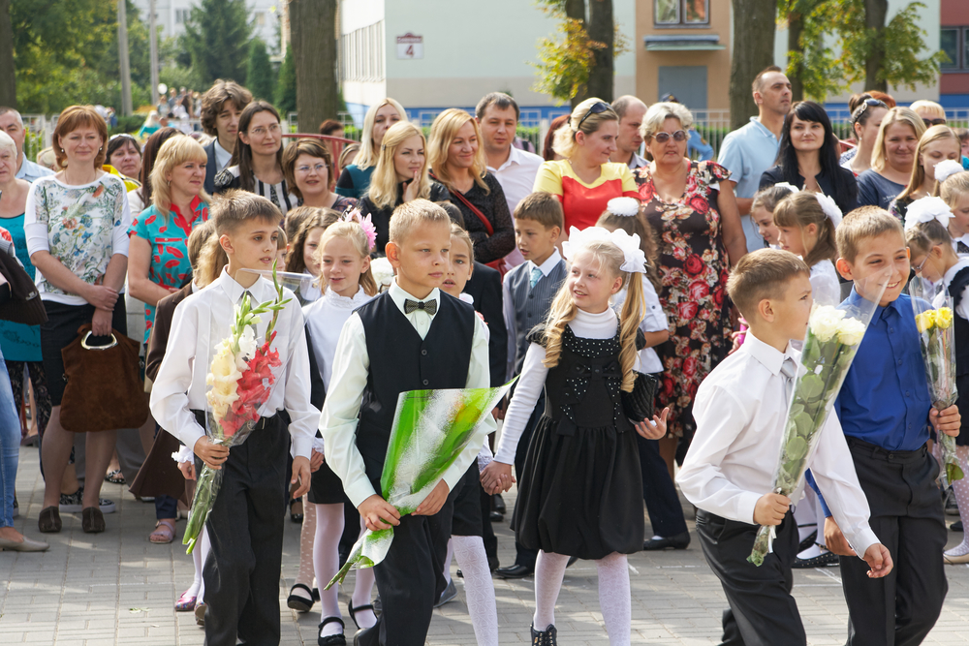

**Как происходит подача заявления?**

Подача заявления производиться одним из родителей (законным представителем)

***1.Заявление родителей (заполняется в школе);  
2. Свидетельство о рождении – 1 копия и оригинал для сверки;  
3. Копия страхового медицинского полиса;  
4. Копия СНИЛС***

***5.Копия ИНН  
6. Копия Паспорта одного из родителей ( 1-й лист и лист   
с пропиской)***

***7. Медицинская карта ребенка, заверенная заведующим поликлиникой с печатью медицинского учреждения.***

***8. Справка по форма № 063 о профилактических прививках***

***( приноситься 30 августа при зачислении первоклассника   
в школу)***

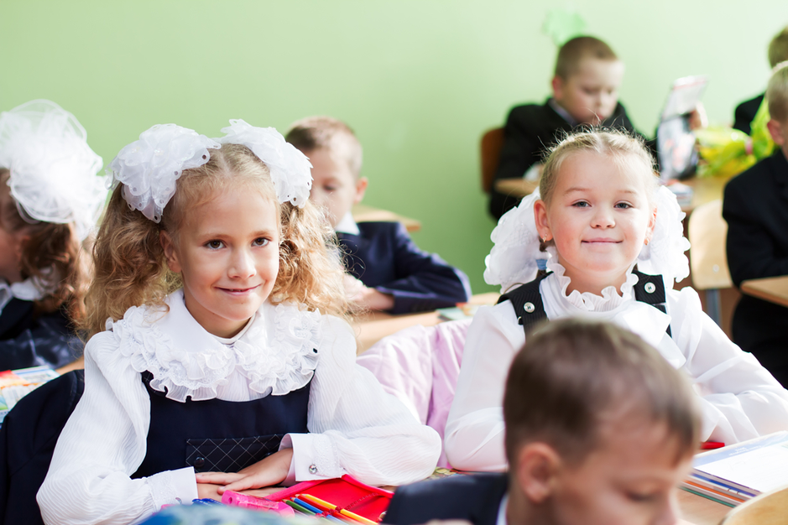

**В Медицинской карте родители обязательно должны проследить определение педиатром Группы здоровья будущему первокласснику:**   
  
**группа здоровья I** - дети здоровые, с нормальным развитием и нормальным уровнем функций, и дети, имеющие внешние компенсированные врожденные дефекты развития;  
  
**группа здоровья II** - дети здоровые, но с факторами риска по возникновению патологии, функциональными и некоторыми морфологическими отклонениями, хроническими заболеваниями в стадии стойкой клинико-лабораторной ремиссии не менее 3-5 лет, врожденными пороками развития, не осложненными заболеваниями одноименного органа или нарушением его функции, а также со сниженной сопротивляемостью   
к острым хроническим заболеваниям;  
  
**группа здоровья III** - дети с хроническими заболеваниями и врожденными пороками развития разной степени активности и компенсации,   
с сохраненными функциональными возможностями;  
  
**группа здоровья IV** - дети, имеющие значительные отклонения в состоянии здоровья постоянного (хронические заболевания в стадии субкомпенсации) или временного характера, но без выраженного нарушения самочувствия,   
со сниженными функциональными возможностями;

**группа здоровья V** - дети, больные хроническими заболеваниями в состоянии декомпенсации, со значительно сниженными функциональными возможностями.

**После регистрации заявления и пакета документов, родителям выдается отрывной контрольный талон, содержащий информацию:**

- входящий номер заявления о приеме в образовательное учреждение;  
  
- перечень представленных документов и отметка об их получении, заверенная подписью секретаря;  
- сроки уведомления о зачислении в первый класс, контактные телефоны для получения информации;  
  
- телефон территориального органа управления образованием   
для получения информации о наличии вакантных мест в других образовательных учреждениях.

**Первое собрание родителей будущих первоклассников состоится**

**3 апреля 2017 года в 18-30 час**

**в здании школы.**

С 10 по 14 апреля (с 16-30час до 18-30 часов) в школе пройдут занятия «Школы будущего первоклассника»

Занятия на платной основе.

Утверждено

Приказ № 01-05-12\2 от 19/02/2010

Директор школы ____________(Кирилина И.В.)

Протокол педсовета №4 от 17.02.2010

ПОЛОЖЕНИЕ О ШКОЛЕ БУДУЩЕГО ПЕРВОКЛАССНИКА ШКОЛА №4

**Общие положения**

Положение о школе будущего первоклассника регламентирует правила приема в МБОУ СОШ№4 и составлено на основании следующих документов:

* Гражданский кодекс Российской Федерации
* 273ФЗ «Об образовании в Российской Федерации»
* Приказ министерства образования и науки Российской Федерации от 15.02.2012 № 107 (в ред. от 04.07.2012 № 521) «Об утверждении порядка приема граждан в общеобразовательные учреждения»
* -закона РФ «Об основных гарантиях прав ребенка в РФ» от 03.07.1998 г.№124-фз с изменениями;
* Распоряжение администрации города Дивногорска от 11.10.2013 № 1719р О закреплении микроучастков.
* Локальные акты образовательных учреждений

Цель: Реализовать единую линию развития ребенка на этапах дошкольного, начального школьного детства, придав процессу целостный, последовательный и перспективный характер.

Школа будущего первоклассника проводится на базе школы № 4 в течении двух месяцев  
(по субботам) или на весенних каникулах(апрель).

Занятия в школе проходят по утвержденному директором школы расписанию:

-три занятия по 30 минут (начало занятий в 10-00 часов)

-три игровые перемены(по 10 минут)

Занятия организованы по направлениям:

1.учебная программа занятий (развитие речи; математика; ознакомление с окружающей средой);

2.психологическая программа занятий:

3. программа наблюдений;

4. программа сотрудничества школы с родителями (законными представителями ) будущего первоклассника.

Рабочая программа занятий по направлениям составляется учителем, согласуется на ШМО, утверждается директором школы.

За общее руководство проведения занятий в школе будущего первоклассника несет ответственность руководитель школьного методического объединения учителей.

**2.Содержание и организация образовательного процесса**

* 1. Организационная работа:

-организация предметно-развивающей среды и жизненного пространства для обеспечения разнообразной деятельности детей с учетом возрастных и индивидуальных интересов;

-проведение нерегламентированной деятельности детей (занятия по интересам студии, кружки);

-проведение экскурсий по школьным кабинетам, спортзал ,библиотеку;

-использование игр в педагогическом процессе .

2.3 Методическая работа:

-занятия в школе будущего первоклассника проводятся согласно единой методической теме школы;

- учитель, который поведет детей до 4 класса, изучает личные дела учащихся с целью определения программы обучения.

**3. Психологическая и коррекционно-развивающая работа:**

-психолог школы проводит с детьми психолого-диагностическую работу с целью определение уровня подготовки будущего первоклассника и особенностей развития ребенка;

-классный руководитель, психолог и родители (законные представители) определяют индивидуальную программу развития будущего ученика первого класса;

-психолог при наличии проблем у ребенка рекомендует консультации узких специалистов (врачей, логопеда и т.д.);

**4.Порядок приема в школу будущего первоклассника:**

4.1 Школа ведет учет детей с шестилетнего возраста ,проживающих на микроучастке. В школу принимаются дети достигшие к началу учебного года 6,6 лет, не имеющие противопоказания по здоровью.(более ранний срок ребенка на обучение в школе разрешается только комитетом по образованию администрации города)

4.2Прием заявлений в первые классы начинается с 10 января по 31 августа текущего года; зачисление учащихся в первые классы производится до 20 августа текущего года и доводится до родителей(законных представителей); конкурсный отбор при зачислении учеников не допускается; при зачислении ученика учитывается мнение родителей (законных представителей).

4.3 Положение регламентирует:

-прием детей на первую ступень обучения в ОУ не зависимо от пола, расы, национальности, языку, происхождению, места жительства, отношения к религии, состояния здоровья, социального положения с 6,6 лет до8 лет;

-перевод обучающегося из одного класса в другой в параллели по заявлению родителя (законного представителя);

-отказ о приеме в школу может быть только по причине отсутствия свободных мест в классе (наполняемость класса не должна превышать 25 человек);

-прием и зачисление учащегося осуществляется приказом директора ОУ при наличии следующих документов:

Прием граждан в учреждение осуществляется по личному заявлению родителей (законных представителей) ребенка при предъявлении оригинала документа, удостоверяющего личность

*в заявлении указываются следующие сведения:*

*а) ФИО ребенка;*

*б) дата и место рождения ребенка;*

*в) ФИО родителей (законных представителей) ребенка.*

Дополнительно:

* свидетельство о рождении ребенка (оригинал) или заверенная копия документа, подтверждающего родство заявителя
* оригинал свидетельства о регистрации ребенка по месту жительства или свидетельства о регистрации ребенка по месту пребывания на закрепленной территории.

Родители (законные представители) детей **имеют право** по своему усмотрению представлять другие документы, **в том числе** медицинское заключение о состоянии здоровья ребенка.

Факт ознакомления родителей(законных представителей), в том числе через информационные системы общего пользования, с лицензией на осуществление образовательной деятельности, свидетельством о государственной аккредитации учреждения, уставом учреждения фиксируется в заявлении о приеме и **заверяется личной подписью родителей** (законных представителей) ребенка.

Подписью родителей (законных представителей) обучающегося фиксируется также **согласие на обработку** их **персональных данных** и персональных данных ребенка в порядке, установленном законодательством РФ

-при зачислении родители (законные представители)

знакомятся с Уставом ОУ, правилами поведения учащихся ОУ и

заключают договор между школой и родителями (законными представителями)

5.Настоящее Положение вступает в силу с 19/02/2010 г.; доводится до сведения учителей, родителей; публикуется на сайте школы.

Ознакомление с Положением проводится на родительских собраниях.

                                 Договор

   об оказании образовательных услуг в школе Будущего первоклассника МБОУ ОШ №4 г.Дивногорска.

МБОУ СОШ №4  «___» _____ 20  г.

    Муниципальное бюджетное общеобразовательное учреждение(далее МБОУ СОШ№4),осуществляющая  образовательную  деятельность  (далее  -  образовательная организация) на основании лицензии от 04/03/2014г. №24ло1,0000488,именуемая в дальнейшем «Исполнитель», в лице директора школы Кирилиной Ирины Владимировны, действующего на основании _______________________________________________,

     (*реквизиты документа, удостоверяющего полномочия представителя*

*Исполнителя)*

*________________________________________________________________________,*

*(фамилия, имя, отчество (при наличии)/ наименование юридического лица)*

*именуем__ в дальнейшем «Заказчик», в лице________________________________*

*________________________________________________________________________,*

*(наименование должности, фамилия, имя, отчество (при наличии)*

*представителя Заказчика)*

*действующего на основании ___________________________________________,*(2)*

*(наименование и реквизиты документа, удостоверяющего полномочия*

*представителя Заказчика)*

*И ______________________________________________________________________,*

*(фамилия, имя, отчество (при наличии) лица, зачисляемого на обучение)*

*именуем__ в дальнейшем «Обучающийся»*(3),  совместно  именуемые  Стороны,*

*заключили настоящий Договор о нижеследующем:*

                           I. Предмет договора

     1.1. Исполнитель  обязуется  предоставить  образовательную услугу, а

Заказчик обязуется оплатить обучение по образовательной программе Школы будущего первоклассника (форма обучения –очная)

     1.2. Срок освоения  образовательной   программы   (продолжительность

обучения) на момент подписания Договора составляет ______.

**II. Взаимодействие сторон**

2.1. Исполнитель вправе:

2.1.1..Получать информацию от Исполнителя по вопросам организации и обеспечения надлежащего предоставления услуг, предусмотренных разделом I настоящего Договора;

2.1.2. Пользоваться в порядке, установленном локальными нормативными актами, имуществом Исполнителя, необходимым для освоения образовательной программы;

2.2. Исполнитель обязан:

2.2.1. Зачислить Обучающегося, выполнившего установленные законодательством Российской Федерации, учредительными документами, локальными нормативными актами Исполнителя условия приема, в качестве обучающегося в Школе будущего первоклассника

 2.2.2.Довести до Заказчика информацию, содержащую сведения о предоставлении платных образовательных услуг в порядке и объеме, которые предусмотрены Законом Российской Федерации от 7 февраля 1992 г. № 2300-1 «О защите прав потребителей»*(6) и Федеральным законом от 29 декабря 2012 г. № 273-ФЗ «Об образовании в Российской Федерации»;

2.2.3.Организовать и обеспечить надлежащее предоставление образовательных услуг, предусмотренных разделом I настоящего Договора. Образовательные услуги оказываются в соответствии с федеральным государственным образовательным стандартом, учебным планом и расписанием занятий Исполнителя;

2.2.4.Обеспечить Обучающемуся предусмотренные выбранной образовательной программой условия ее освоения;

2.2.5.Принимать от Заказчика плату за образовательные услуги;

2.2.6.Обеспечить Обучающемуся уважение человеческого достоинства, защиту от всех форм физического и психического насилия, оскорбления личности, охрану жизни и здоровья.

2.2.6.Заказчик обязан (-ы) своевременно вносить плату за предоставляемые Обучающемуся образовательные услуги, указанные в разделе I настоящего Договора, в размере и порядке, определенными настоящим Договором, а также предоставлять платежные документы, подтверждающие такую оплату.

**III. Стоимость образовательных услуг, сроки и порядок их оплаты**

3.1. Полная стоимость образовательных услуг за весь период обучения Обучающегося составляет _______________ рублей.

3.2.Увеличение стоимости образовательных услуг после заключения настоящего Договора не допускается, за исключением увеличения стоимости указанных услуг с учетом уровня инфляции, предусмотренного основными характеристиками федерального бюджета на очередной финансовый год и плановый период

     3.3. Оплата производится на начало занятий Школы, за наличный расчет.

**IV. Порядок изменения и расторжения Договора**

4.1.Условия, на которых заключен настоящий Договор, могут быть изменены по соглашению Сторон или в соответствии с законодательством Российской Федерации.

4.2.Настоящий Договор может быть расторгнут по соглашению Сторон.

4.3.Настоящий Договор может быть расторгнут по инициативе Исполнителя в одностороннем порядке в случаях, предусмотренных пунктом 21 Правил оказания платных образовательных услуг, утвержденных постановлением Правительства Российской Федерации от 15 августа 2013 г. № 706 (Собрание законодательства Российской Федерации, 2013, № 34, ст. 4437).

4.4.Действие настоящего Договора прекращается досрочно:по инициативе Заказчика или по инициативе Исполнителя в случае ликвидации Исполнителя.

4.5.Исполнитель вправе отказаться от исполнения обязательств по Договору при условии полного возмещения Обучающемуся убытков.

4.6.Заказчик вправе отказаться от исполнения настоящего Договора при условии оплаты Исполнителю фактически понесенных им расходов.

**V. Ответственность Исполнителя, Заказчика и Обучающегося**

5.1. За неисполнение или ненадлежащее исполнение своих обязательств по настоящему Договору Стороны несут ответственность, предусмотренную законодательством Российской Федерации и настоящим Договором.

5.2. При обнаружении недостатка образовательной услуги, в том числе оказания не в полном объеме, предусмотренном образовательными программами (частью образовательной программы), Заказчик вправе по своему выбору потребовать:

5.2.1. Безвозмездного оказания образовательной услуги.

5.2.2. Соразмерного уменьшения стоимости оказанной образовательной услуги.

5.2.3. Возмещения понесенных им расходов по устранению недостатков оказанной образовательной услуги своими силами или третьими лицами.

5.3. Заказчик вправе отказаться от исполнения Договора и потребовать полного возмещения убытков, если в срок _______ недостатки образовательной услуги не устранены Исполнителем. Заказчик также вправе отказаться от исполнения Договора, если им обнаружен существенный недостаток оказанной образовательной услуги.

5.4. Если Исполнитель нарушил сроки оказания образовательной услуги (сроки начала и (или) окончания оказания образовательной услуги и (или) промежуточные сроки оказания образовательной услуги) либо если во время оказания образовательной услуги стало очевидным, что она не будет оказана в срок, Заказчик вправе по своему выбору:

5.4.1. Назначить Исполнителю новый срок, в течение которого Исполнитель должен приступить к оказанию образовательной услуги и (или) закончить оказание образовательной услуги;

5.4.2. Поручить оказать образовательную услугу третьим лицам за разумную цену и потребовать от исполнителя возмещения понесенных расходов;

5.4.3. Потребовать уменьшения стоимости образовательной услуги;

5.4.4. Расторгнуть Договор в одностороннем порядке.

**VI. Срок действия Договора**

6.1. Настоящий Договор вступает в силу со дня его заключения Сторонами и действует до полного исполнения Сторонами обязательств.

-Общие условия, указанные в настоящем Договоре, соответствуют информации, размещенной на официальном сайте Исполнителя в сети «Интернет» на дату заключения настоящего Договора.

-Под периодом предоставления образовательной услуги (периодом обучения) понимается промежуток времени с даты издания приказа о зачислении Обучающегося в образовательную организацию до даты издания приказа об окончании обучения или отчислении Обучающегося из образовательной организации.

-Настоящий Договор составлен в _____ экземплярах, по одному для каждой из сторон. Все экземпляры имеют одинаковую юридическую силу. Изменения и дополнения настоящего Договора могут производиться только в письменной форме и подписываться уполномоченными представителями Сторон.

- Изменения Договора оформляются дополнительными соглашениями к Договору.

|  |  |
| --- | --- |
| Исполнитель | Заказчик |
| МБОУ СОШ №4  г.Дивногорска  директор школы И.В.Кирилина  реквизиты:  подпись:  печать: | ФИО  _____________________________________  _________________________________________  адрес проживания и прописки:_____________  ________________________________________  паспортные данные:_____________________  телефон:  подпись: |